Avranches. Baromètre vélo : l'environnement de la ville jugé "défavorable" par les cyclistes
Mobilité. Les résultats du baromètre des villes cyclables sont tombés. A Avranches, le ressenti est défavorable à la pratique du vélo.
Publié le 28/10/2025 à 14h00, mis à jour le 28/10/2025 à 14h06
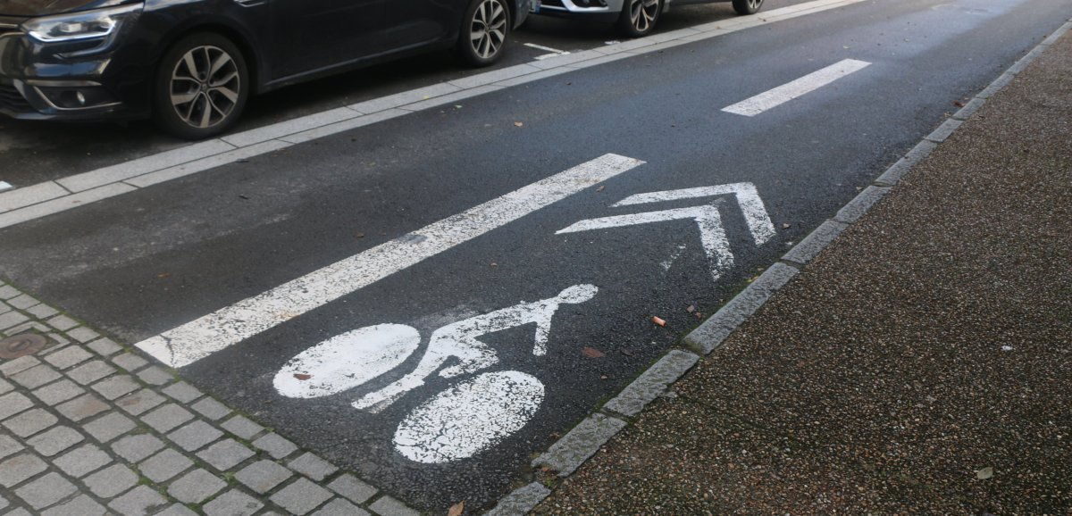 Les résultats du baromètre vélo 2025 dans la ville d'Avranches concluent à un environnement "plutôt défavorable" pour la pratique du vélo en ville.
Le baromètre des villes cyclables est une enquête nationale en ligne organisée tous les deux ans par la Fédération française des usagers de la bicyclette (FUB) pour évaluer l'indice de satisfaction des usagers du vélo en France. Elle se base sur la contribution des habitants de chaque ville. A Avranches, 145 personnes ont répondu à l'enquête. C'est la plus forte participation depuis 2019, première année où les Avranchinais se sont exprimés. Les résultats, tombés mi-septembre pour Avranches, ne sont pas élogieux. La ville écope d'une note globale de E sur une échelle de A à G, soit le bas du tableau. Dans la Manche, elle fait jeu égal avec Coutances. A Saint-Lô, qui se voit attribuer un D, c'est légèrement mieux. Les deux villes qui tirent leur épingle du jeu sont Granville avec la note de C et Cherbourg avec un B.
Marquée de la note D en 2019, Avranches stagne sur la note E – "plutôt défavorable" – depuis 2021. Les contributeurs, usagers du vélo, trouvent qu'il est désagréable de circuler à vélo dans Avranches et jugent que le réseau d'itinéraires cyclables mis en place par la Ville ne lui permet pas d'aller partout de façon rapide et directe. Les notes qui plombent le ressenti global sont celles liées à la sécurité, au confort et à l'effort de la Ville.

La circulation des enfants à vélo jugée dangereuse
Les usagers se sentent plutôt en danger quand ils circulent en ville et particulièrement sur les grands axes. Les points noirs sont la place Patton, le boulevard Foch, le carrefour des Morts, le rond-point de Moncreton, le boulevard du Luxembourg, le carrefour avec le boulevard Pasteur, la rue Division-Leclerc, bref tous les grands axes de la ville. La liaison sécurisée avec les communes voisines, la traversée d'un carrefour ou d'un rond-point, la circulation à vélo des enfants et des personnes âgées sont jugées dangereuses. La seule note positive dans la sécurité est la circulation dans les rues résidentielles. Côté confort, les résultats ne sont pas bons non plus. Les itinéraires cyclables sont jugés peu confortables et leur entretien mauvais. Les panneaux de direction à vélo ne sont pas correctement indiqués et lors de travaux sur un itinéraire cyclable, les usagers relèvent qu'aucune solution alternative sûre n'est proposée. Le seul point positif est l'autorisation d'utiliser les rues à sens unique à contresens.

"Nous ne sommes pas surpris de ces résultats"
Du côté des efforts de la Ville, le ressenti est également mauvais. Ils sont jugés quasi inexistants par les contributeurs sans parler de la communication en faveur des déplacements à vélo. Les usagers reprochent à la mairie un manque d'écoute sur leurs besoins et leur faible implication dans les réflexions de la commune sur les mobilités et les projets d'aménagement. Ils notent également que de nombreuses voitures stationnent fréquemment sur les itinéraires cyclables. Enfin, sur les services de stationnement, les résultats sont défavorables. Louer un vélo pour quelques heures ou quelques mois à Avranches est jugé impossible. Par contre, trouver un atelier de réparation est très facile. "Nous ne sommes pas surpris de ces résultats, confie Joseph Campolo, président de Vélocité, association de promotion du vélo à Avranches. Il y a plus de gens à pratiquer le vélo en ville et les points noirs restent les grands boulevards et leur traversée. Ces grands axes sont de la responsabilité du Département. La mairie a de son côté fait des efforts avec une campagne de marquage de voirie lancée au mois de septembre." Sans doute la pression des échéances électorales…

